**Comparation Bed Tests**

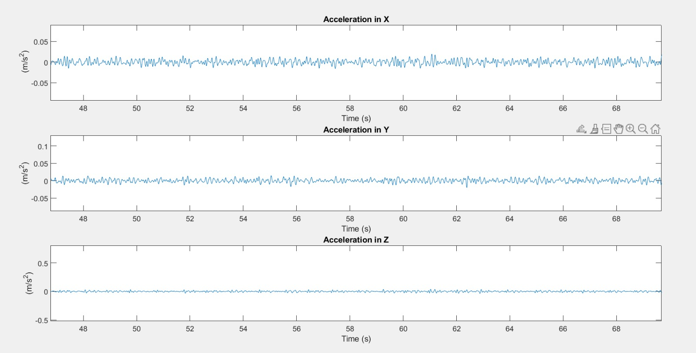**Bed_near: 1-14Hz, N=6**

**Bed_near: 1-14Hz, N=8**

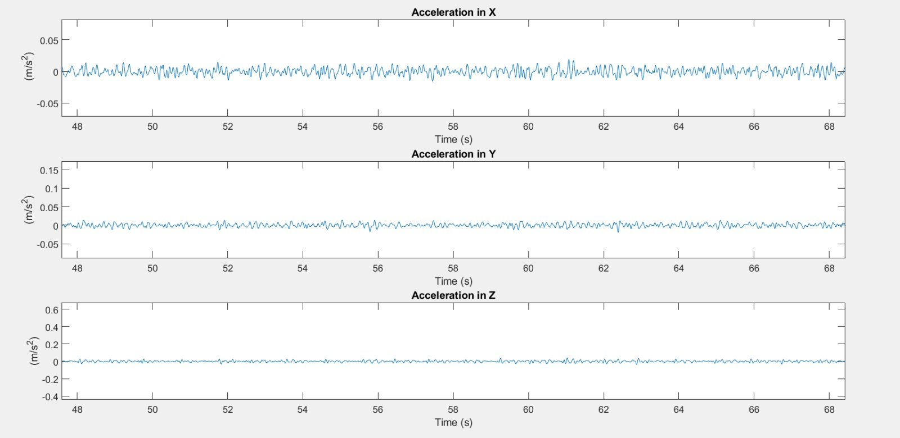

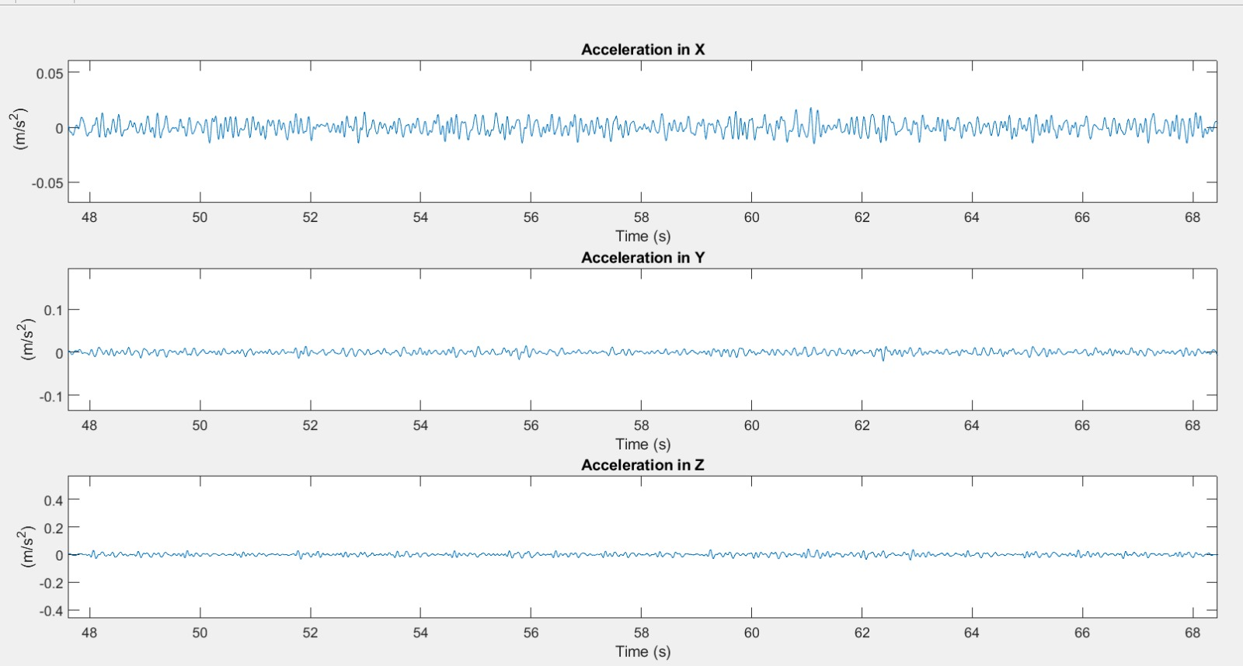**Bed_near: 2-14Hz, N=8**

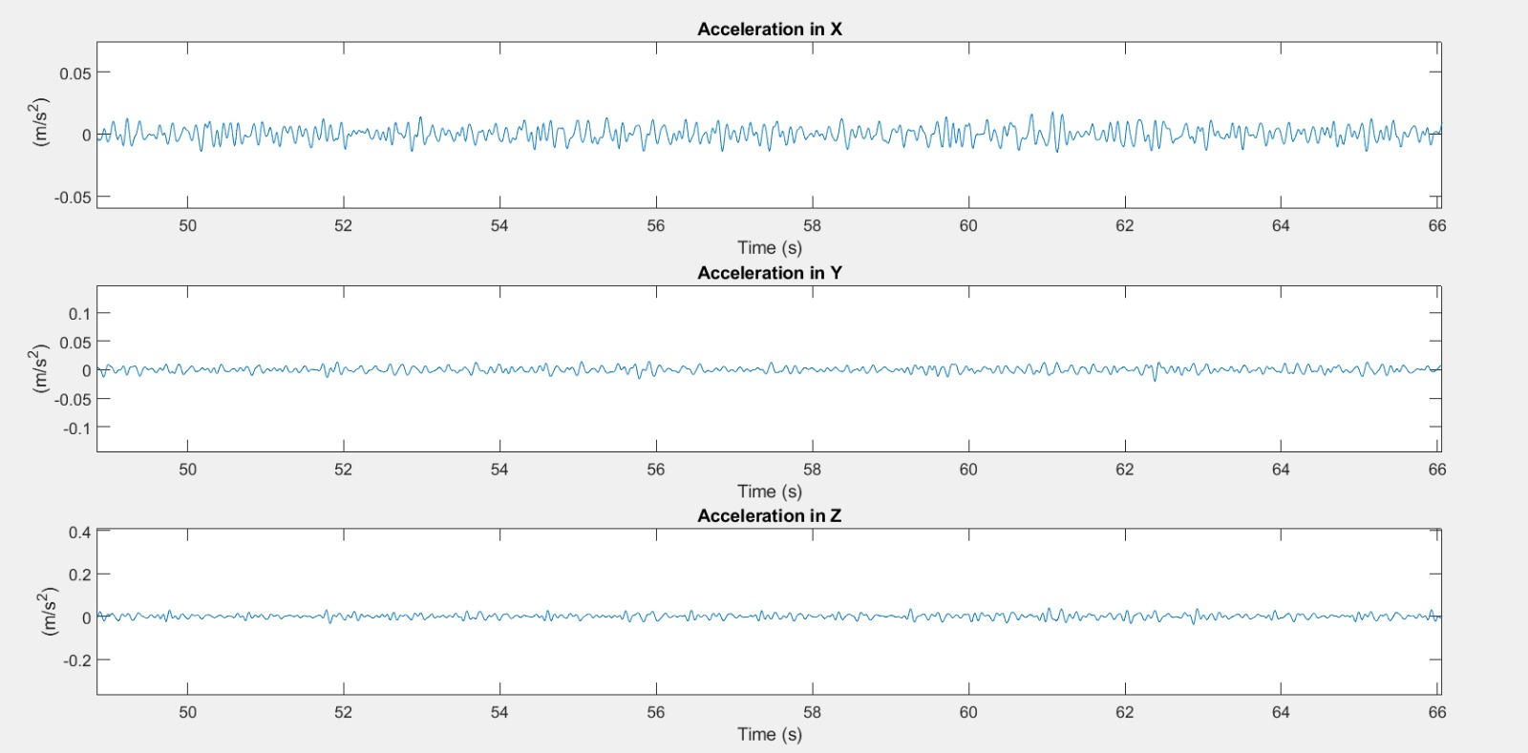**Bed_near: 2-14Hz, N=6**

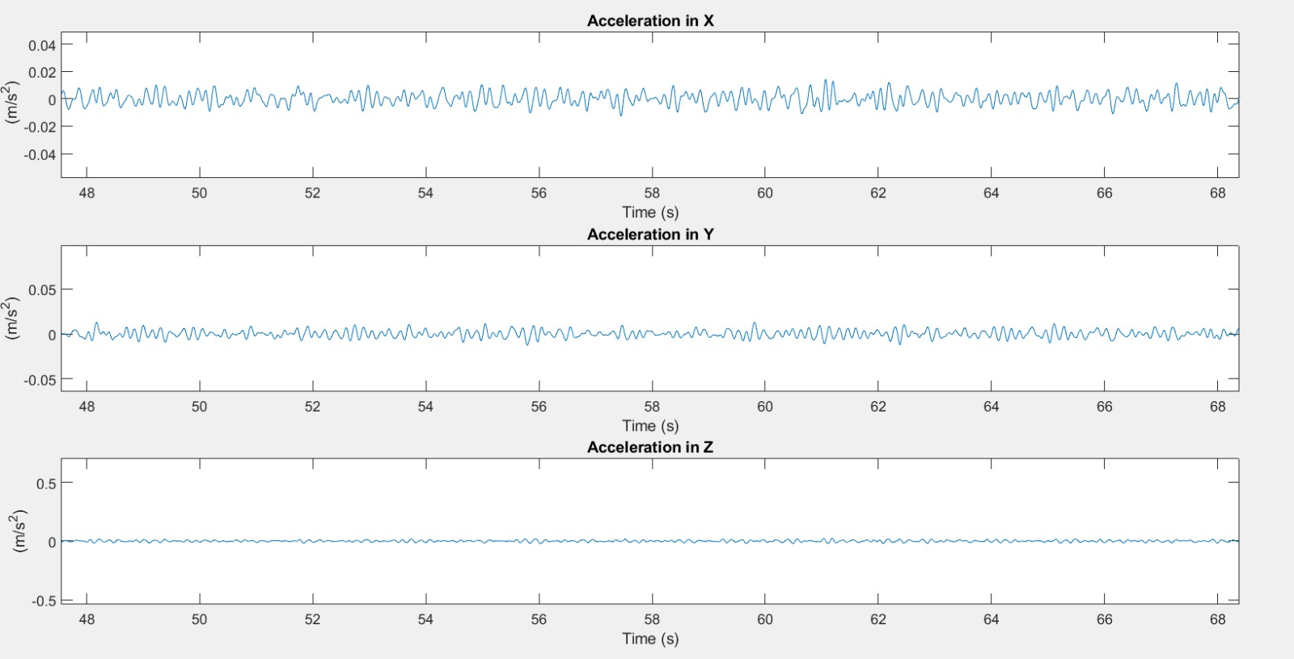**Bed_near: 1-9Hz, N=6**

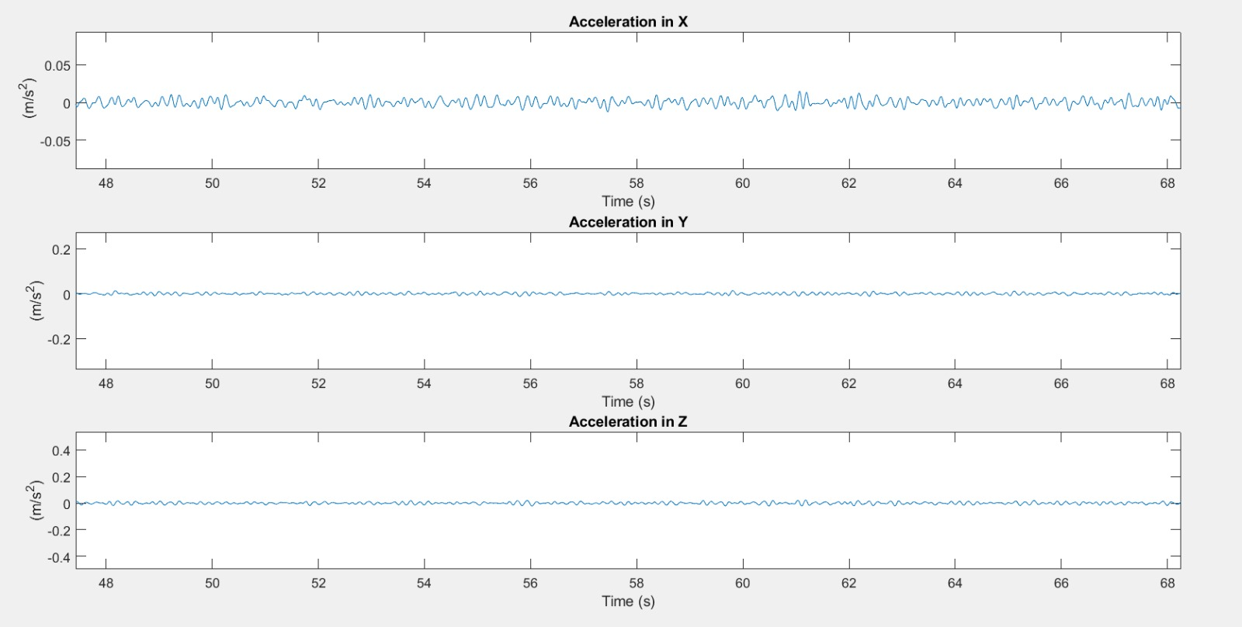**Bed_near: 1-9Hz, N=8**

**Bed_under: 1-9Hz, N=6**

**Bed_under: 1-9Hz, N=8**

**Bed_under: 0.8-35Hz, N=6**

**Bed_under: 0.8-35Hz, N=8**

